Числовой кроссворд по теме
«Степень с натуральным показателем»
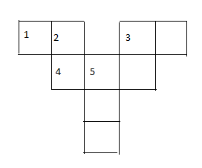
По горизонтали:
- Значение выражения (
- Площадь квадрата, периметр которого равен 28 см.
- Трехзначное число, две последние цифры которого одинаковы.
По вертикали:
- Утроенные 20% числа (5) по вертикали, уменьшенные на сумму цифр получившегося числа.
- Сумма двух последовательных натуральных чисел.
- Куб суммы двух последовательных натуральных чисел.

Оформи кроссворд на бумаге или электронном носителе и сдай учителю математики.

